TẾT TIỂU HỌC GIANG BIÊN- TẾT SUM VẦY, KẾT NỐI YÊU THƯƠNG

Tục gói bánh chưng ngày Tết đã trở thành nét văn hóa truyền thống của dân tộc Việt Nam, được lưu truyền qua nhiều thế hệ người Việt, thể hiện nét đẹp của nền văn minh lúa nước. Mỗi khi Tết đến Xuân về, người người, nhà nhà lại gói bánh chưng ăn Tết, dâng bánh lên bàn thờ tổ tiên.
Với mong muốn gìn giữ truyền thống ấy, tại Hội nghị viên chức, người lao động năm học 2021 - 2022, 100% CB - GV - NV đã nhất trí, phấn khởi, háo hức với chủ trương gói bánh chưng đón Tết Nhâm Dần do Nhà trường và Công đoàn đưa ra. Trong ngày 26/1/2022( tức 24 tết âm lịch), tập thể cán bộ giáo viên, nhân viên nhà trường vẫn đảm bảo thực hiện đúng lịch công tác tuần 20, hoạt động dạy học trực tuyến diễn ra bình thường; ban tổ chức đã cung cấp các nguyên liệu như gạo nếp, đỗ xanh, thịt heo, …; các bạn đoàn viên vui cười rửa lá, đãi đỗ, đãi gạo; các chị, các cô, các chú gói bánh rất chuyên nghiệp đã tạo nên một “gia đình Tiểu học Giang Biên” thân mật, ấm áp và đoàn kết.

Sau đây là một số hình ảnh về hoạt động gói bánh chưng của nhà trường.
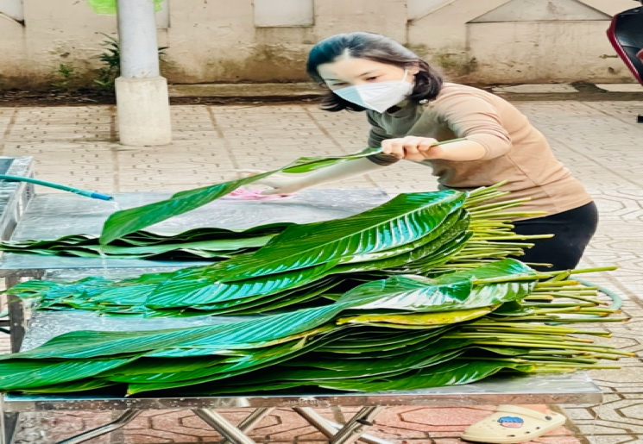 | 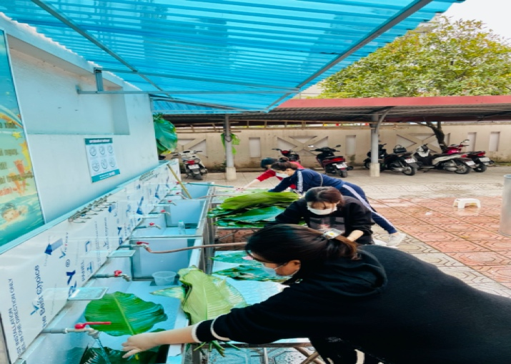
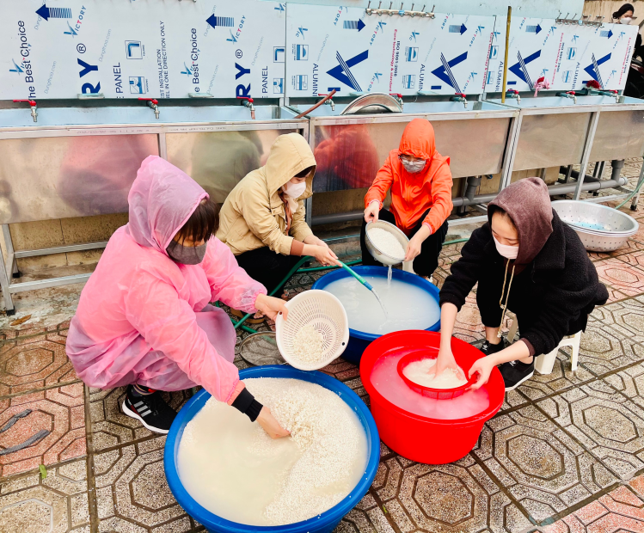 | 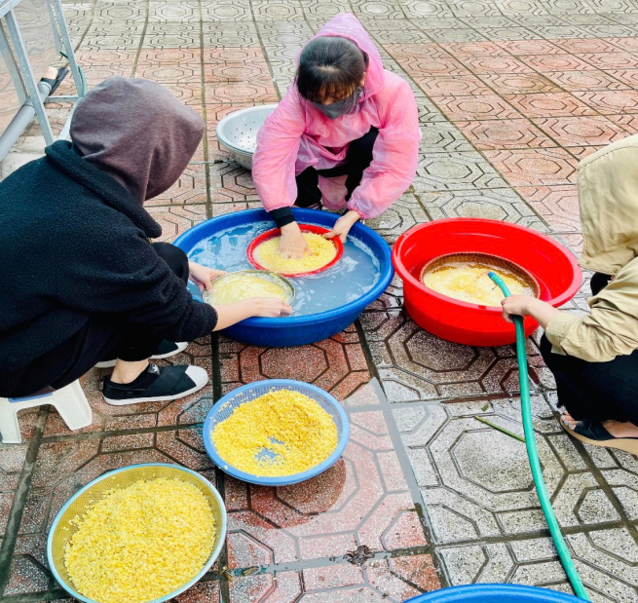

Công tác chuẩn bị gói bánh chưng được đoàn thanh niên hưởng ứng nhiệt tình

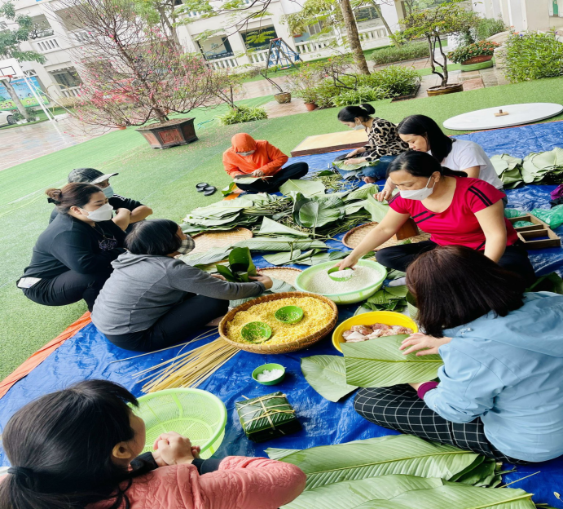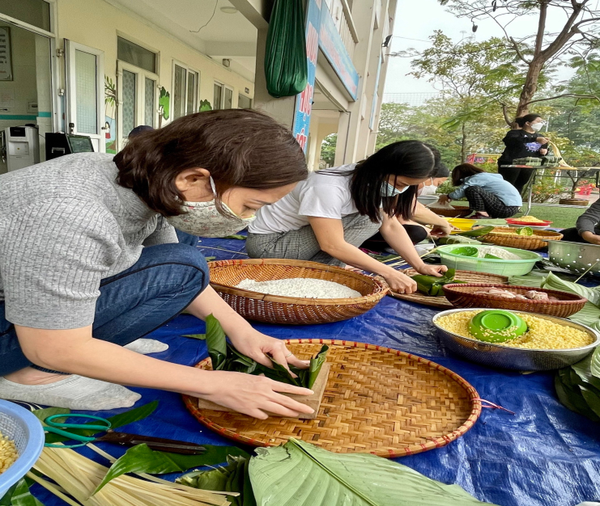

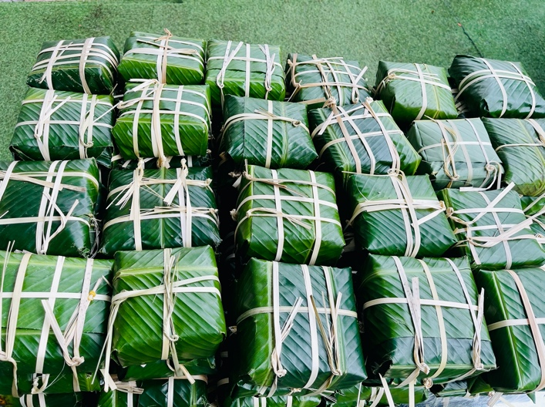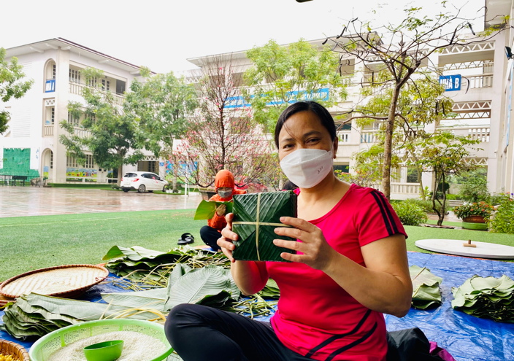
Cùng nhau quây quần gói bánh chưng

Tác giả: Nguyễn Thị Thu Hiền

